
FINAL PROJE RAPORU
NESNE TABANLI PROGRAMLAMA - GÜZ 2025

Ad, Soyad | Ennur Yurtbay
Öğrenci ID | 220309036
Proje Adı | Quiz Management System

PROJE TANIMI

Bu proje, öğretmenlerin veya yöneticilerin farklı sınavlar (Quiz) oluşturmasına, bu sınavlara puanlı sorular eklemesine ve öğrencilerin bu sınavları interaktif bir şekilde çözmesine olanak tanıyan bir 'Sınav Yönetim Sistemi'dir. Sistem, soruların puanlarına göre sıralanması, cevapların otomatik kontrol edilmesi ve sonuçların yöneticiye raporlanması (txt olarak dışa aktarılması) problemlerini çözmektedir. Kullanıcılar eğitimciler ve öğrencilerdir.

UML DİYAGRAMLARI

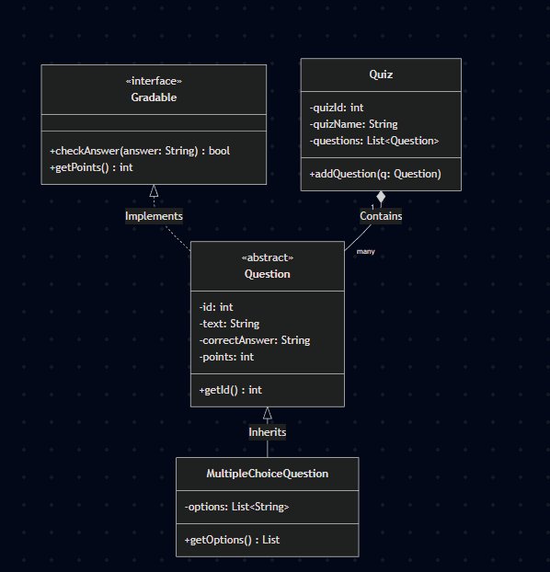

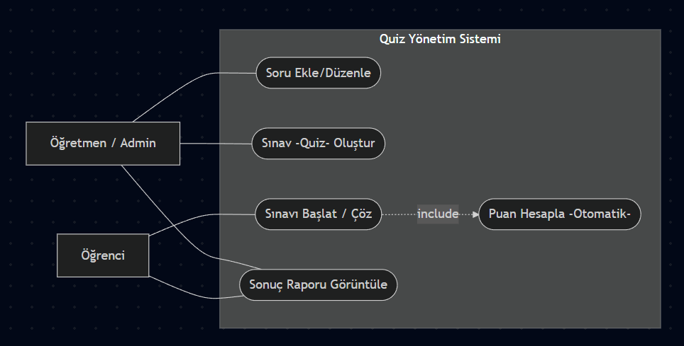

SİSTEM TASARIMI

Sınıf sayısı | 13
Interface sayısı | 2(Gradable, QuestionSorter)
(varsa) Abstract sınıf sayısı | 2(Question, ReportGenerator)

Sınıfların kısa açıklamaları:

MainApp | Uygulamanın giriş noktasıdır. Arayüzü başlatır, tema ayarlarını yapar ve örnek verileri sisteme yükler.
MainFrame | Uygulamanın ana grafik arayüzüdür. Sınav listeleme, soru yönetimi, veri kaydetme ve dışa aktarma butonlarını yönetir.
AddTaskDialog | Yeni soruların sisteme eklenmesi için kullanılan kullanıcı etkileşimli penceredir.
Quiz | Sınav nesnesini temsil eder. İçerisinde soruları barındırır ve sınava ait kimlik (ID) ve isim bilgilerini tutar.
QuizManager | Tüm sınavların ve öğrencilerin yönetiminden sorumlu merkezi sınıftır. Veri listelerini tutar ve MainFrame ile model arasında köprü kurar.
Question | Tüm soru tipleri için temel şablondur. Gradable arayüzünü uygular; metin, puan ve doğru cevap gibi ortak özellikleri barındırır.
MultipleChoiceQuestion | Question sınıfından türetilmiştir. Çoktan seçmeli sorulara özel seçenekler (options) listesini yönetir.
FileManager | Verilerin kalıcılığını sağlar. Nesneleri .dat (binary) olarak kaydeder/yükler ve raporları .txt formatında dışa aktarır.
FullReportGenerator | ReportGenerator sınıfını genişletir. Sınavlardaki tüm soruları ve toplam puanları içeren detaylı metin raporları üretir.
PrioritySorter | QuestionSorter arayüzünü uygular. Soruları puan değerlerine göre yüksekten düşüğe doğru sıralar.
Student | Sistemdeki öğrenci kullanıcıları temsil etmek üzere kurgulanmış model sınıfıdır.
QuizLogicTest | JUnit kullanarak sistemdeki soru ekleme ve cevap kontrol mantığını test eden birim test sınıfıdır.
TaskNotFoundException& UserNotFoundException | Uygulamaya özel (custom) hata yakalama sınıflarıdır; sistemde aranılan bir veri bulunamadığında hata fırlatır.
Aşağıdakileri nasıl sağladınız açıklayın:

Encapsulation | Sistemdeki verilerin güvenliğini ve kontrolünü sağlamak için Question, Quiz ve QuizManager gibi sınıflarda tüm değişkenler (id, text, points vb.) private olarak tanımlanmıştır. Bu verilere doğrudan erişim engellenmiş, veriler yalnızca kontrollü bir şekilde getter ve setter metodları aracılığıyla okunup güncellenmiştir. Böylece veri bütünlüğü korunmuştur.
Inheritance | Kod tekrarını önlemek ve hiyerarşik bir yapı kurmak için Question sınıfı bir üst sınıf (base class) olarak tasarlanmıştır. MultipleChoiceQuestion sınıfı, Question sınıfından miras alarak (extends) onun özelliklerini kullanmış ve üzerine kendine has olan "seçenekler listesi" (options) özelliğini eklemiştir. Ayrıca hata yönetimi için Exception sınıfından türetilen TaskNotFoundException ve UserNotFoundException sınıfları da kalıtım örneğidir.
Polymorphism | Çok biçimlilik hem metod override ederek hem de referans tipleri üzerinden sağlanmıştır. Örneğin, ReportGenerator sınıfının içindeki generateReport metodu, FullReportGenerator sınıfı tarafından override edilerek farklı bir işlev kazanmıştır. Ayrıca, MainApp içerisinde bir MultipleChoiceQuestion nesnesinin üst sınıf olan Question referansı ile tutulabilmesi ve yönetilebilmesi polimorfizmin temel bir örneğidir.
Interfaces | Projede iki temel arayüz kullanılmıştır:  - Gradable: Soruların puanlanabilir ve cevaplarının kontrol edilebilir (checkAnswer) olduğunu garanti altına alır. Question sınıfı bu arayüzü uygulayarak tüm soru tipleri için bir standart oluşturmuştur.  - QuestionSorter: Soruların farklı kriterlere göre sıralanmasını sağlar. PrioritySorter sınıfı bu arayüzü uygulayarak (implements) soruların puana göre sıralanması mantığını sınıfa kazandırmıştır.

UNIT TESTING

Kaç sınıf test e | 1 ana test sınıfı (QuizLogicTest) altında 3 farklı iş mantığı senaryosu test edilmiştir.

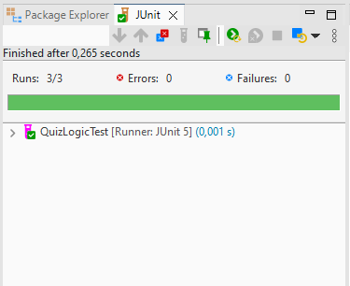

GIT & GITHUB

Github Repo Link: | https://github.com/ennuryurtbay/QuizManagementSystem
Github Projects Link: | https://github.com/users/ennuryurtbay/projects/1/views/1

git log –oneline ekran görüntüsünü koyun.

